Перечень участков, предназначенных для последующего предоставления инвесторам и (или) организациям, в установленном порядке созданным в Республике Беларусь этими инвесторами либо с их участием, для строительства объектов, предусмотренных заключенными с Республикой Беларусь инвестиционными договорами
ГАНЦЕВИЧСКИЙ РАЙОН
п/п | Местоположение участков | Ориентиро-вочная площадь участка, га | Цели возможного использования участка | Наличие инженерной транспортной инфраструктуры | Госорган (гос.организа-ция), в которую необходимо обращаться для заключения инвестдоговора с РБ
1 | ул. Матросова, 65Р  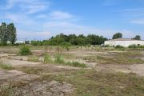  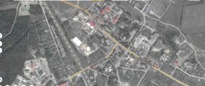 | 0,40 | объект производства | асфальтированная улица, водоснабжение, электроснабжениегазоснабжение | Брестский облисполком
2 | ул. Матросова, 65С  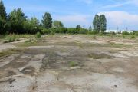  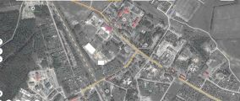 | 0,44 | объект производства | асфальтированная улица, водоснабжение, электроснабжение, газоснабжение | Брестский облисполком
3 | ул. Промышленная, 8  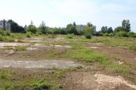  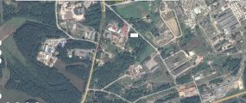 | 0,20 | объект производства | асфальтированная улица, водоснабжение, электроснабжение, газоснабжение | Брестский облисполком
4 | ул. Промышленная, 10  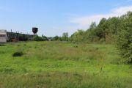  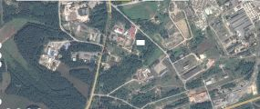 | 0,20 | объект производства | асфальтированная улица, водоснабжение, электроснабжение, газоснабжение | Брестский облисполком
5 | ул. Промышленная, 12  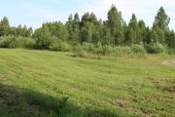  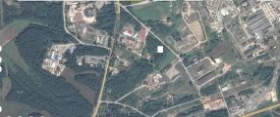 | 0,20 | объект производства | асфальтированная улица, водоснабжение, электроснабжение, газоснабжение | Брестский облисполком
6 | ул. Промышленная, 14  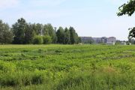  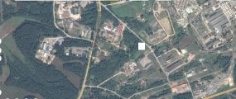 | 1,1 | объект производства | асфальтированная улица, водоснабжение, электроснабжение, газоснабжение | Брестский облисполком

